L’arbre aux deux branches

Sur la place d’un village dans le sud de l’Inde, il y avait un arbre prodigieux. N'allez pas imaginer un arbre de cent mètres de haut. Cet arbre n'a que deux branches...Deux belles branches charpentières, comme deux bras ouverts, comme une invitation à la vie.
Plus personne ne connaît son âge dans le village. On se dit parfois qu'il est peut-être aussi vieux que la terre .
Les villageois ressentent une véritable adoration pour l'arbre qui trône sur leur place. Ils lui attribuent même certains pouvoirs. Les femmes et les hommes viennent auprès de lui pour obtenir des réponses à des questions importantes.
Au pied de l'arbre on trouve des offrandes de toutes sortes: guirlandes de fleurs, friandises, objets insolites... en remerciement pour toutes les vœux exaucées.
C’est le lieu de tous les rendez-vous: Les oiseaux de passage, les enfants, les amoureux…
Sur ces deux branches, l’arbre donne des fruits sublimes, gros comme des papayes, dorés comme des mangues, juteux comme des ananas. Pourtant personne n’ose manger ces fruits, ni même les goûter .
Quand parfois un voyageur de passage s’approche d’un peu trop près de l'arbre, on vient lui annoncer cette étrange et vieille vérité . Sur une de ces deux branches, l’arbre donne des fruits empoisonnés qui donne la mort en quelques secondes, en quelques minutes à peine, à celui qui par mégarde ne peut résister à la tentation. Les fruits sur les deux branches se ressemblent parfaitement.
Une branche donne la vie, l’autre donne la mort.
La droite ou la gauche?
Or les villageois ont oublié depuis bien longtemps de quel coté sont les bons fruits et de quel coté sont les fruits empoisonnés…..
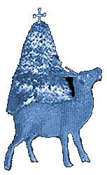
Cette année là, un printemps très sec, suivi d’un été trop chaud assèche la terre. La nature a soif, les arbres ont soif, les animaux ont soif, les points d’eaux se font de plus en plus rares. La région est touchée par la sécheresse. Les récoltes ont été désastreuses. Les réserves se sont vite épuisées. La sécheresse est associée à une famine. Les villageois ont faim. Seul l’arbre, sur la place du village reste imperturbable tel un patriarche, avec toujours autant de fruits sur ses deux branches que d’étoiles dans le ciel.
Les villageois affamés tournent autour de l’arbre. Ils ont redoublé de prières et d’offrandes. Ils ont interrogé le feuillage mais ils n’ont pas eu de réponse. Personne n’ose risquer de perdre la vie en choisissant un fruit sur une des deux branches. Pourtant, un jeune homme va prendre le risque, courageux et héroïque, pour aider ses amis à traverser cette période difficile. Tout le village est rassemblé en cercle autour de lui.
Il se dirige vers l’arbre, vers la branche de droite. Il choisit un fruit, ferme les yeux, le porte à la bouche. Le fruit est délicieux.
Aussitôt les villageois se précipitent vers l’arbre et se gorgent de ces fruits sublimes qui comme par miracle repoussent aussitôt, dés qu’ils sont cueillis. Ils font la fête pendant plusieurs jours . Puis ils commencent à regarder la branche de gauche avec un air de défi, un air de provocation. Ils se souviennent de leur peur et comment à cause d'elle, comme ils ont eu peur comme ils ont failli mourir de faim. Ils finissent par se dire que cette branche est nuisible, maléfique… il faut s’en débarrasser. La décision est prise a l’unanimité.
Les villageois scient la branche à ras du tronc avec une joie vengeresse.
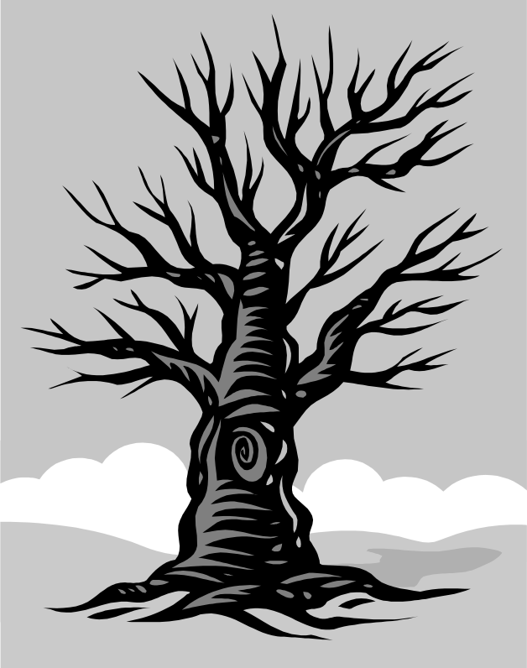
Le lendemain les fruits de la branche de droite sont tous en train de pourrir par terre dans la poussière. L’arbre, amputé d’une de ses branches, n’offre plus au soleil du matin que des feuilles racornies. Les oiseaux le fuient. L’écorce se dessèche.
L’arbre est mort.
L’arbre est mort.
L’arbre est mort.

"L'arbre d'amour et de sagesse" H.Gougaud.

Pourquoi les villageois n’osaient-ils pas manger les fruits de l’arbre ?
………………………………………………………………………………………………………………
Qui se décide enfin à goûter en premier aux fruits de l’arbre ?
……………………………………………………………………………………………………………….

De quel côté de l’arbre les fruits sont-ils empoisonnés ?
………………………………………………………………………………………………………………..
Que se passe-t-il quand les villageois coupent la branche de l’arbre qui donne les fruits empoisonnés ?
…………………………………………………………………………………………………………………..
…………………………………………………………………………………………………………………..
…………………………………………………………………………………………………………………..
…………………………………………………………………………………………………………………..

